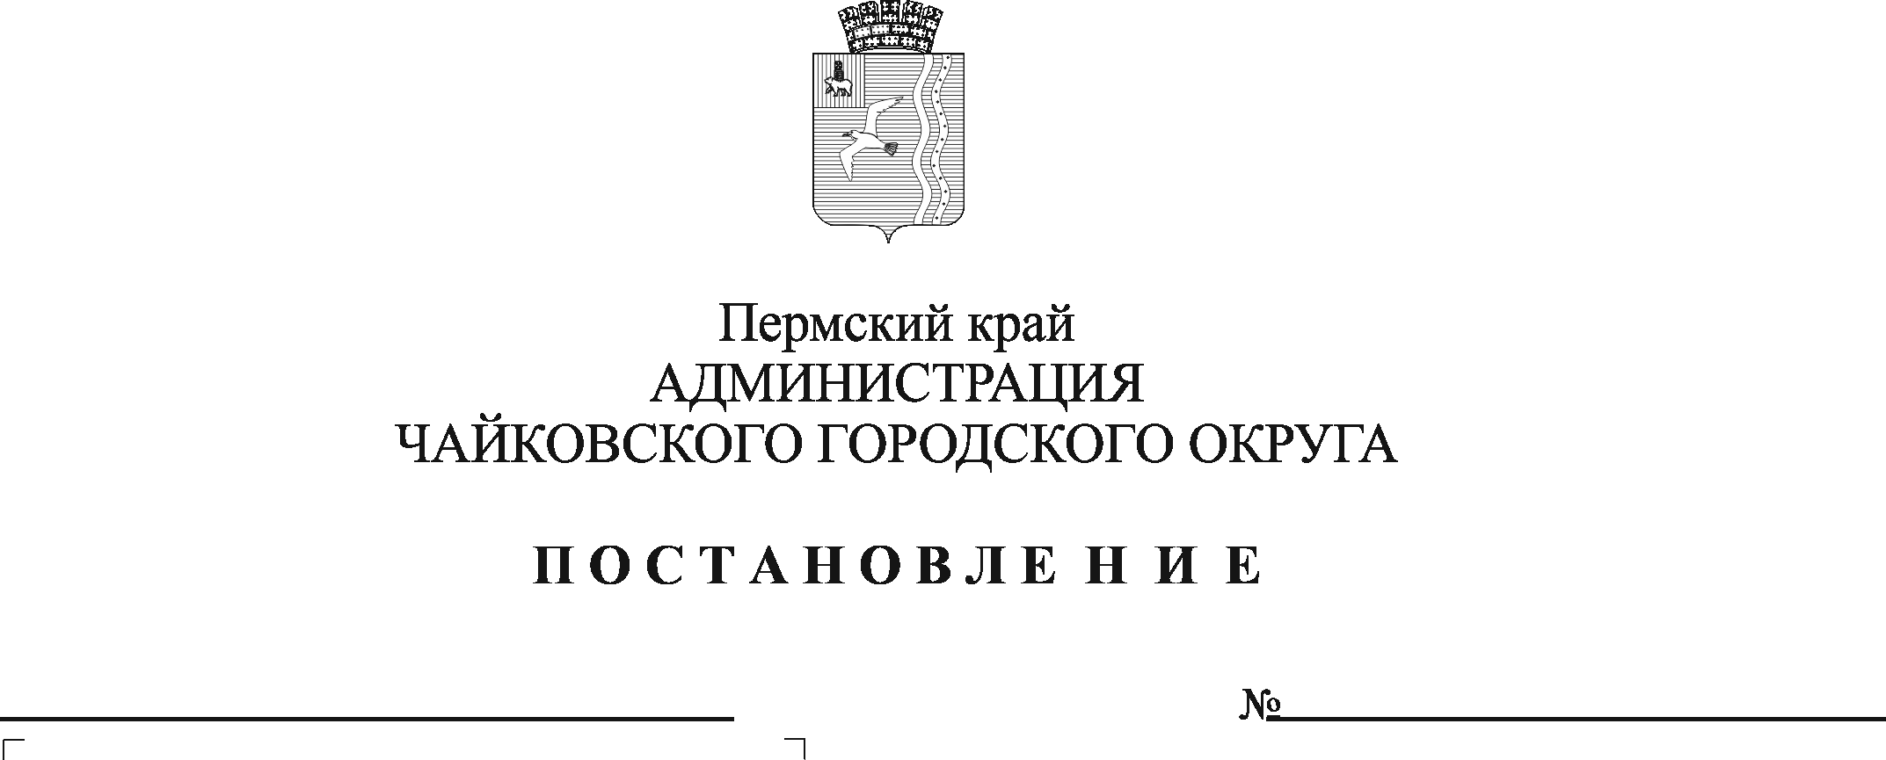
О внесении изменений в Порядок размещения нестационарных аттракционов, батутов, передвижных цирков и зоопарков, а также другого развлекательного оборудования на территории Чайковского городского округа, утвержденный постановлением администрации Чайковского городского округа от 13.07.2022 № 765

В соответствии с Федеральным законом от 6 октября 2003г. № 131-ФЗ «Об общих принципах организации местного самоуправления в Российской Федерации», Уставом Чайковского городского округа
ПОСТАНОВЛЯЮ:
1. Внести в Порядок размещения нестационарных аттракционов, батутов, передвижных цирков и зоопарков, а также другого развлекательного оборудования на территории Чайковского городского округа, утвержденный постановлением администрации Чайковского городского округа от 13 июля 2022 г. № 765, следующие изменения: пункт 2.1 дополнить пунктом 2.1.9 следующего содержания:
«2.1.9. свидетельство о государственной регистрации аттракциона.».
2. Внести в Приложение 1 к Порядку размещения нестационарных аттракционов, батутов, передвижных цирков и зоопарков, а также другого развлекательного оборудования на территории Чайковского городского округа «Дислокация мест (схема) размещения нестационарных аттракционов, батутов, передвижных цирков и зоопарков, а также другого развлекательного оборудования на территории Чайковского городского округа», утвержденному постановлением администрации Чайковского городского округа от 13 июля 2022 г. № 765, изменения согласно приложению к настоящему постановлению.
3. Опубликовать постановление в газете «Огни Камы» и разместить на официальном сайте администрации Чайковского городского округа.
4. Постановление вступает в силу после его официального опубликования.

Глава городского округа –
глава администрации
Чайковского городского округа Ю.Г. Востриков

Приложение
к постановлению администрации Чайковского городского округа
от №

ИЗМЕНЕНИЯ,
которые вносятся в Приложение 1 к Порядку размещения нестационарных аттракционов, батутов, передвижных цирков и зоопарков, а также другого развлекательного оборудования на территории Чайковского городского округа «Дислокация мест (схема) размещения нестационарных аттракционов, батутов, передвижных цирков и зоопарков, а также другого развлекательного оборудования на территории Чайковского городского округа», утвержденному постановлением администрации Чайковского городского округа от 13 июля 2022 г. № 765

1. Позицию:
1. | Батут,  с 15 апреля по 30 сентября | ул. Ленина, территория рядом с Пенсионным фондом и ТЦ «Джамбо» | До 150 | 1 | Управление земельно-имущественных отношений администрации  Чайковского городского округа
 |  | ул. Ленина, Аллея Первостроителей | До 200 | 1 | МАУК «Чайковский парк культуры и отдыха»
 |  | ул. Ленина, за зданием  МБУК «Дворец культуры» | До 150 | 1 | МБУК «Дворец культуры»
 |  | Сквер по ул. Декабристов,  напротив домов № 9, 11 | До 150 | 1 | Управление земельно-имущественных отношений администрации  Чайковского городского округа
 |  | Сиреневый бульвар, рядом с домом № 1 | До 150 | 1
 |  | ул. Советская,  между домами № 20 и № 20/1 | До 150 | 1 | Управление земельно-имущественных отношений администрации  Чайковского городского округа
 |  | ул. Гагарина, возле жилого дома № 15,  с юго-восточной стороны дома  (детская площадка) | До 150 | 1
изложить в следующей редакции:
1. | Батут,  с 15 апреля по 30 сентября | ул. Ленина, территория рядом с Пенсионным фондом и ТЦ «Джамбо» | До 150 | 1 | Управление земельно-имущественных отношений администрации  Чайковского городского округа
 |  | ул. Ленина, за зданием  МБУК «Дворец культуры» | До 150 | 1 | МБУК «Дворец культуры»

2. Позицию:
7. | Аттракцион с использованием детского передвижного транспорта,  с 15 апреля  по 30 сентября | ул. Ленина, территория рядом с Пенсионным фондом и ТЦ «Джамбо» | До 100 | 1 | Управление земельно-имущественных отношений администрации  Чайковского городского округа
 |  | ул. 40 лет Октября, территория детской площадки «Чародеи» | До 100 | 1 | Управление земельно-имущественных отношений администрации  Чайковского городского округа
 |  | ул. Ленина, Аллея Первостроителей | До 300 | 1 | МАУК «Чайковский парк культуры и отдыха»
 |  | ул. Ленина, сквер напротив дома № 36 | До 300 | 1 | Управление земельно-имущественных отношений администрации  Чайковского городского округа
 |  | Сиреневый бульвар, сквер | До 300 | 1
 |  | ул. Кабалевского, территория стадиона Центральный | До 1000 | 2 | МБУ «Стадион «Центральный»
изложить в следующей редакции:
7. | Аттракцион с использованием детского передвижного транспорта,  с 15 апреля  по 30 сентября | ул. 40 лет Октября, территория детской площадки «Чародеи» | До 100 | 1 | Управление земельно-имущественных отношений администрации  Чайковского городского округа
 |  | ул. Ленина, Аллея Первостроителей | До 300 | 1 | МАУК «Чайковский парк культуры и отдыха»
 |  | ул. Ленина, сквер напротив дома № 36 | До 300 | 1 | Управление земельно-имущественных отношений администрации  Чайковского городского округа
 |  | Сиреневый бульвар, сквер | До 300 | 1
 |  | ул. Кабалевского, территория стадиона Центральный | До 1000 | 2 | МБУ «Стадион «Центральный»

3. Позицию:
11. | Аттракцион с использованием водного транспорта,  с 15 мая  по 30 сентября | ул. Набережная, территория напротив гостиницы Дилижанс | До 100 | 3 | Управление земельно-имущественных отношений администрации  Чайковского городского округа
 |  | ул. 40 лет Октября, рядом с садоводческим товариществом «28 «Прогресс» |  | 3
изложить в следующей редакции:
11. | Аттракцион с использованием водного транспорта,  с 15 мая  по 30 сентября | ул. Набережная, территория напротив гостиницы Дилижанс | До 100 | 3 | Управление земельно-имущественных отношений администрации  Чайковского городского округа

4. Исключить позицию:
13. | Аттракцион с использованием детского передвижного транспорта,  с 15 апреля  по 30 сентября | Сквер по ул. Советская, 34 | До 300 | 1 | Управление земельно-имущественных отношений администрации  Чайковского городского округа

5. Позицию:
14. | Другое развлекательное оборудование, с 15 апреля по  30 сентября | Набережная  (территория пляжа) | До 25 м2 | 1 | МБУК «Дворец культуры»
изложить в следующей редакции:
14. | Другое развлекательное оборудование, с 15 апреля по  30 сентября | Набережная  (территория пляжа) | До 25 м2 | 2 | МБУК «Дворец культуры»

